Indeks kosztów zatrudnienia w kwartałach 2025 r.
W 4 kwartale 2025 r. indeks kosztów zatrudnienia wzrósł o 5,0% względem 1 kwartału tego samego roku, a w stosunku do 2 i 3 kwartału 2025 r. zwiększył się o 2,8% i 1,7%.
IKZ to wskaźnik dynamiki zmian w stosunku do roku bazowego. Rokiem bazowym dla prezentowanych danych jest rok 2020
170,6
Wartość indeksu kosztów zatrudnienia w 4 kwartale 2025 r.
W 4 kwartale 2025 r. koszty pracy na godzinę przepracowaną były wyższe o 70,6% względem roku bazowego, tj. 2020 r. Pod koniec 2025 r. w Polsce wzrosły koszty pracy i nieznacznie zwiększyła się liczba przepracowanych godzin. Koszty zatrudnienia w 4 kwartale 2025 r. wzrosły o 7,7% w porównaniu z 4 kwartałem 2024 r., natomiast liczba przepracowanych godzin była w tym czasie wyższa o 0,2%.
W 2025 r. najniższą wartość IKZ odnotowano w 1 kwartale – 162,5. W kolejnych kwartałach wskaźnik rósł: w 2 kwartale był wyższy o 2,1%, w 3 kwartale o 3,3%, a w 4 kwartale o 5,0% w porównaniu z 1 kwartałem. W podziale na sekcje PKD 2007 najwyższe wartości IKZ przez cały rok notowano w sekcji Opieka zdrowotna i pomoc społeczna (Q). Wartości te wyniosły odpowiednio: 185,0 w 1 kwartale, 187,9 w 2 kwartale, 189,9 w 3 kwartale oraz 192,0
w 4 kwartale. Najniższe wartości występowały natomiast w różnych sekcjach w zależności od kwartału: w 1 i 3 kwartale w sekcji Wytwarzanie i zaopatrywanie w energię elektryczną, gaz, parę wodną i gorącą wodę∆ (D) – 152,2 oraz 147,2; w 2 kwartale w sekcji Obsługa rynku nieruchomości∆ (L) – 155,1; a w 4 kwartale w sekcji Górnictwo i wydobywanie (B) - 147,8.
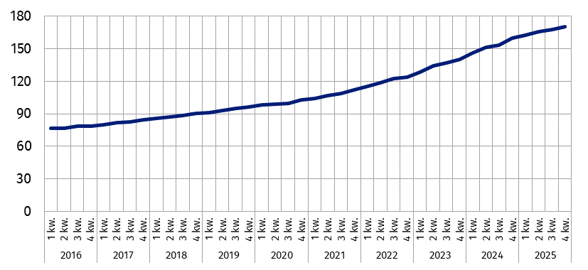
Wykres 1. Indeks kosztów zatrudnienia (2020=100)

Polska na tle UE
W 4 kwartale 2025 r. Polska należała do państw członkowskich UE o najwyższych wartościach indeksu kosztów zatrudnienia
Indeks kosztów zatrudnienia umożliwia porównywanie dynamiki kosztów pracy w państwach członkowskich Unii Europejskiej. Polska znajduje się w grupie krajów o najwyższej wartości tego wskaźnika, tj. zajmuje piąte miejsce. W 4 kwartale 2025 r. indeks kosztów zatrudnienia w Polsce wyniósł 170,6. Wśród krajów najniższą wartość IKZ odnotowano we Włoszech – 110,7, a najwyższą w Bułgarii – 191,1.
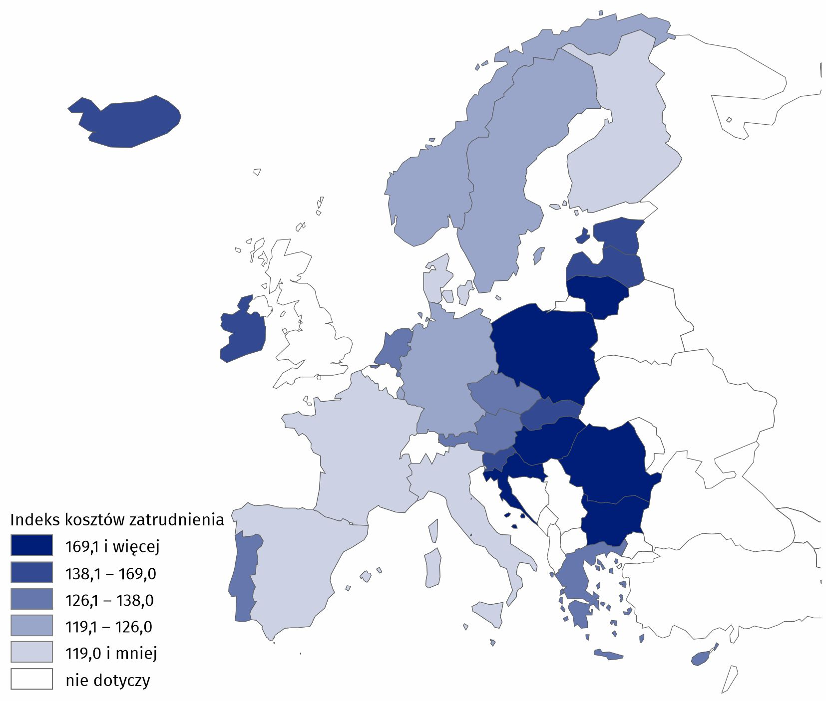
Mapa 1. Indeks kosztów zatrudnienia dla wybranych krajów Europy w 4 kwartale 2025 r.
Źródło danych: Eurostat.
W Polsce zróżnicowanie wartości IKZ według rodzajów działalności jest większe niż w Unii Europejskiej. W 4 kwartale 2025 r. w sekcjach od B do S indeks kosztów zatrudnienia w Polsce przewyższał średnią wartość dla 27 państw UE. Największą różnicę odnotowano w sekcji Opieka zdrowotna i pomoc społeczna (Q), gdzie indeks kosztów zatrudnienia był o 55,7% wyższy od średniej unijnej. Najmniejszą różnicę odnotowano w sekcji Górnictwo i wydobywanie (B) (12,8%).

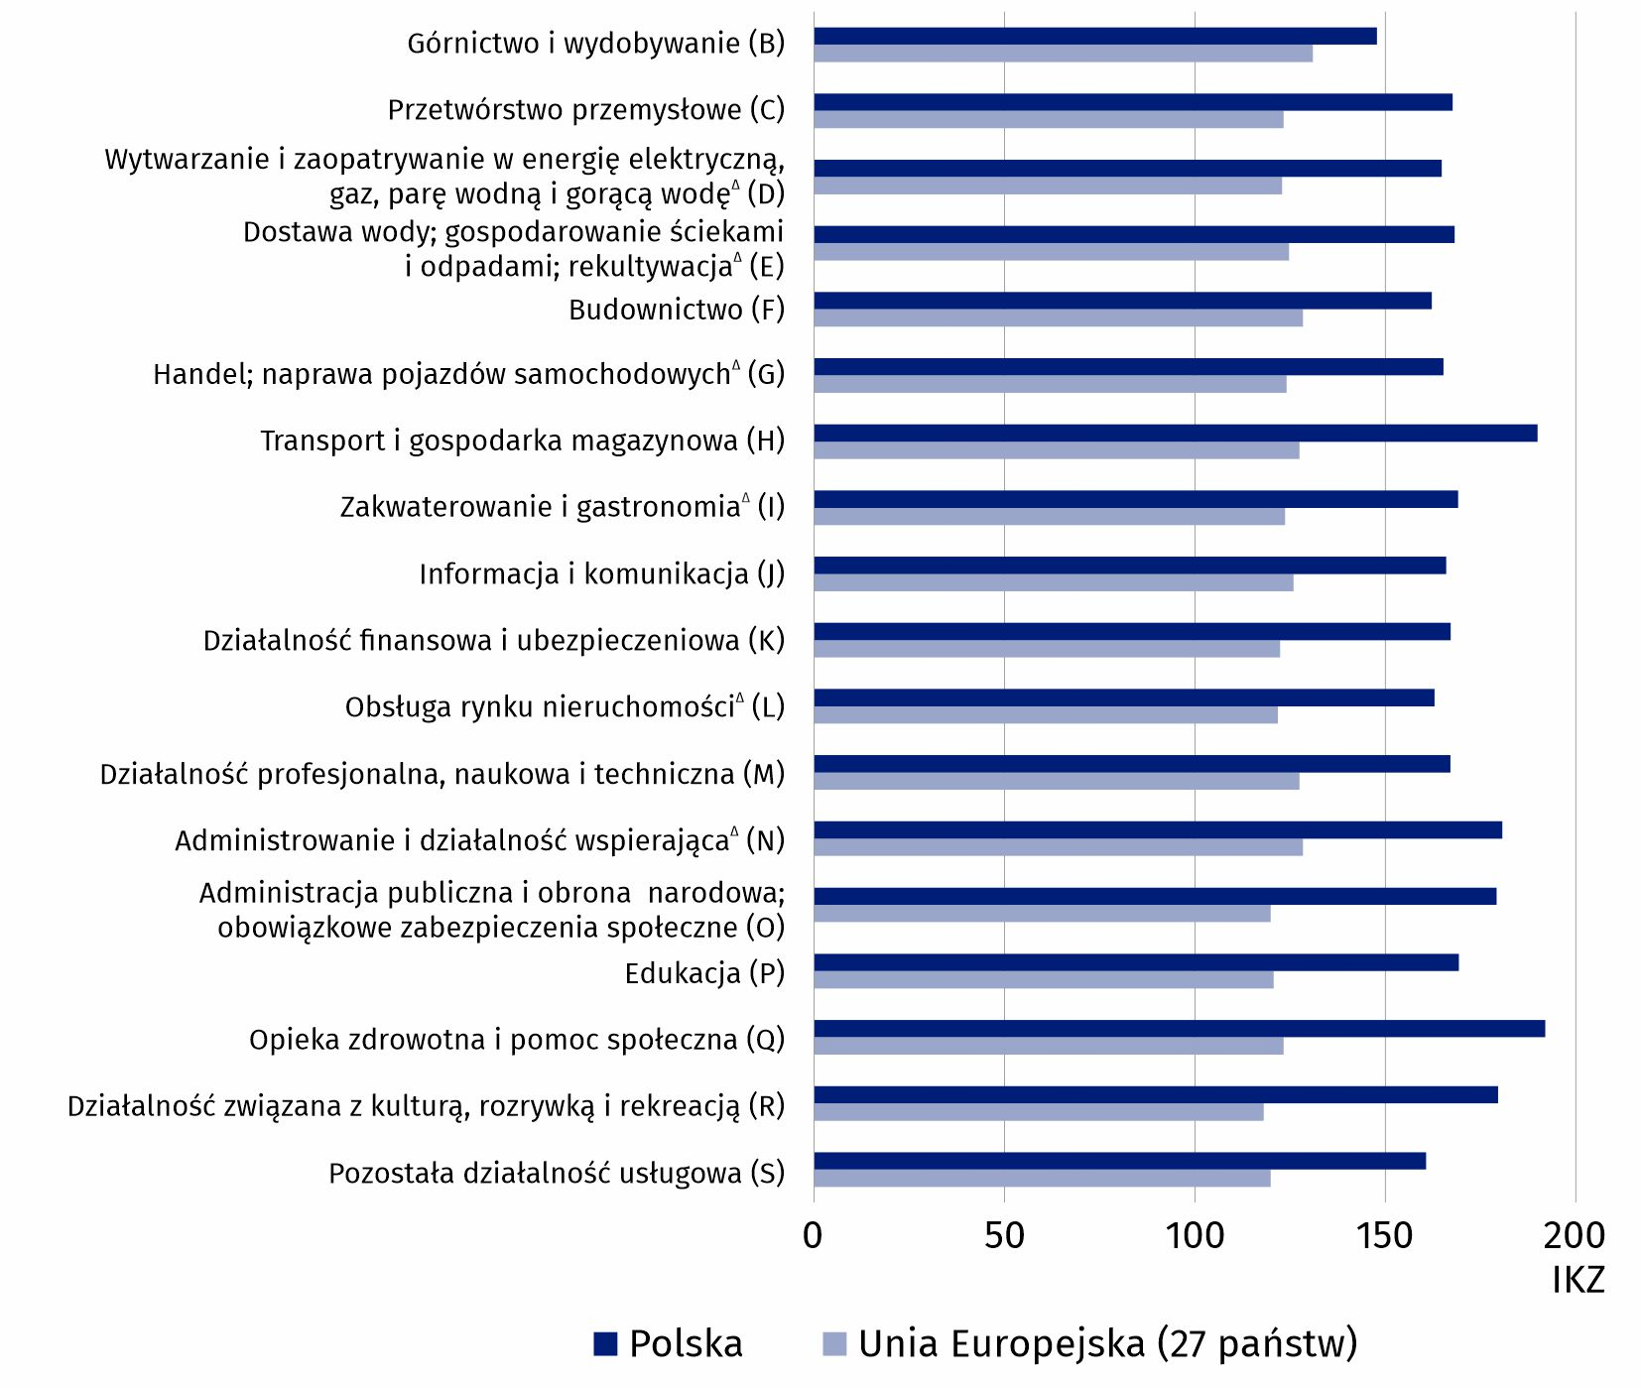
Wykres 2. Indeks kosztów zatrudnienia według sekcji PKD 2007 (B-S) w 4 kwartale 2025 r. dla Polski i Unii Europejskiej
Źródło danych: Eurostat.

Wyjaśnienia metodologiczne
Indeks kosztów zatrudnienia jest jednym z eurowskaźników PEEI (ang. Principal European Economic Indicators), które opisują bieżącą sytuację makroekonomiczną Unii Europejskiej
Indeks kosztów zatrudnienia (IKZ) pokazuje, jak zmieniają się godzinowe koszty pracy w porównaniu z rokiem bazowym. Dla prezentowanych danych rokiem bazowym jest 2020, a zakres badania obejmuje sekcje PKD 2007 od B do S. Wskaźnik jest wyrównywany sezonowo oraz dniami roboczymi, aby ograniczyć wpływ kalendarza i sezonowości na wyniki. Do tego celu stosowana jest metoda Tramo-Seats w pakiecie JDemetra+. Model dla każdej serii jest korygowany na początku roku i jest wykorzystywany w miarę możliwości w kolejnych kwartałach.
Proces dostosowań sezonowych obejmuje:
• korektę liczby dni roboczych - jeżeli efekt dni roboczych jest istotny statystycznie,
• korektę na efekt Wielkanocy - jeśli efekt jest istotny statystycznie,
• odpowiednie dostosowanie sezonowe.
Korekta dni roboczych dokonywana jest w wariancie z dwoma regresorami, w skład których wchodzą:
• zmienność relacji między liczbą dni roboczych od poniedziałku do piątku a liczbą sobót i niedziel oraz dni ustawowo wolnych od pracy w poszczególnych latach w odpowiednich okresach,
• zmienność liczby dni w odpowiednich okresach, która w praktyce wynika z wystąpienia roku przestępnego i dotyczy pierwszego kwartału.
Przy dostosowywaniu sezonowym brany jest pod uwagę polski kalendarz dni ustawowo wolnych od pracy. Dopuszcza się usunięcie regresorów wyrażających efekty nieistotne statystycznie. Indeks kosztów zatrudnienia ukazuje kształtowanie się kosztów pracy ponoszonych przez pracodawców. Na koszty pracy składają się wynagrodzenia oraz koszty pozapłacowe, takie jak składki na ubezpieczenie społeczne i podatki płacone przez pracodawcę, pomniejszone o otrzymywane dotacje.
$$Indeks kosztów zatrudnienia =\frac{ \frac{koszt pracy w bieżącym okresie}{liczba godzin przepracowanych w bieżącym okresie} }{\frac{koszt pracy w okresie bazowym}{liczba godzin przepracowanych w okresie bazowym}} ∙100$$
W opracowaniu zastosowano symbole literowe oraz skrócone nazwy sekcji PKD 2007, oznaczając skróty znakiem „∆”.
Pełne nazwy znajdują się na zamieszczonej poniżej liście sekcji PKD.
Symbole sekcji PKD 2007:
A – Rolnictwo, leśnictwo, łowiectwo i rybactwo;
B – Górnictwo i wydobywanie;
C – Przetwórstwo przemysłowe;
D – Wytwarzanie i zaopatrywanie w energię elektryczną, gaz, parę wodną, gorącą wodę i powietrze do układów klimatyzacyjnych;
E – Dostawa wody; gospodarowanie ściekami i odpadami oraz działalność związana z rekultywacją;
F – Budownictwo;
G – Handel hurtowy i detaliczny; naprawa pojazdów samochodowych, włączając motocykle;
H – Transport i gospodarka magazynowa;
I – Działalność związana z zakwaterowaniem i usługami gastronomicznymi;
J – Informacja i komunikacja;
K – Działalność finansowa i ubezpieczeniowa;
L – Działalność związana z obsługą rynku nieruchomości;
M – Działalność profesjonalna, naukowa i techniczna;
N – Działalność w zakresie usług administrowania i działalność wspierająca;
O – Administracja publiczna i obrona narodowa; obowiązkowe zabezpieczenia społeczne;
P – Edukacja;
Q – Opieka zdrowotna i pomoc społeczna;
R – Działalność związana z kulturą, rozrywką i rekreacją;
S – Pozostała działalność usługowa.
W przypadku cytowania danych Głównego Urzędu Statystycznego prosimy o zamieszczenie informacji: „Źródło danych GUS”, a w przypadku publikowania obliczeń dokonanych na danych opublikowanych przez GUS prosimy o zamieszczenie informacji: „Opracowanie własne na podstawie danych GUS”.

Opracowanie merytoryczne:  Urząd Statystyczny w Bydgoszczy  p.o. Dyrektora Katarzyna Klamrowska  Tel: 52 366 93 90 | Rozpowszechnianie:  Wydział Prasowy  Tel. komórkowy: +48 695 255 032  Tel. stacjonarne: +48 22 608 38 04, +48 22 449 41 45, +48 22 608 30 09  e-mail: obslugaprasowa@stat.gov.pl

stat.gov.pl

@GUS_STAT

@GlownyUrzadStatystyczny

@gus_stat

@GłównyUrządStatystycznyGUS

@Główny Urząd Statystyczny
Temat dostępny w bazach danych
Baza Eurostatu – Eurostat Database – Labour market
DBW
Ważniejsze pojęcia dostępne w słowniku
Indeks kosztów zatrudnienia
Czas przepracowany
Koszty pracy

Dane wyrównywane sezonowo oraz dniami roboczymi.

